Resolución del Pleno del Instituto de Transparencia, Acceso a la Información Pública y Protección de Datos Personales del Estado de México y Municipios, con domicilio en Metepec, Estado de México, de fecha uno de diciembre de dos mil veintiuno.

VISTO el expediente formado con motivo del recurso de revisión 04797/INFOEM/IP/RR/2021, promovido por XXXXX XXXXXX XXXXXX XX XXX, en lo sucesivo se denominará EL RECURRENTE, en contra de la respuesta emitida por el Instituto Hacendario del Estado de México, en lo sucesivo se denominará EL SUJETO OBLIGADO, se procede a dictar la presente resolución con base en lo siguiente:

RESULTANDO

I. En fecha dieciocho de agosto de dos mil veintiuno, EL RECURRENTE presentó a través del Sistema de Acceso a la Información Mexiquense, en lo subsecuente EL SAIMEX ante EL SUJETO OBLIGADO, la solicitud de acceso a la información pública, a la que se le asignó el número de expediente 00079/IHAEM/IP/2021, mediante la cual requirió:

“…Evidencia documental de que el personal de Informatica realizan todas y cada una de sus funciones, conforme a los oficios de asignacion de funciones adjunto…”

MODALIDAD DE ENTREGA: Vía SAIMEX

Advirtiendo de dicha solicitud, que EL RECURRENTE adjuntó el archivo denominado Anexo Folio 00065-.pdf; el cual no se inserta por ser del conocimiento de las partes; sin embargo, será motivo de estudio en el Considerando correspondiente.

II. En cumplimiento al artículo 162 de la Ley de Transparencia y Acceso a la Información Pública del Estado de México y Municipios, la Titular de la Unidad de Transparencia del SUJETO OBLIGADO, en fecha siete de septiembre de dos mil veintiuno, turnó el requerimiento de información al servidor público habilitado que consideró conveniente, siendo el jefe de la unidad de informática, a efecto de que realizara la búsqueda y localización de la información; como se aprecia de la siguiente imagen:

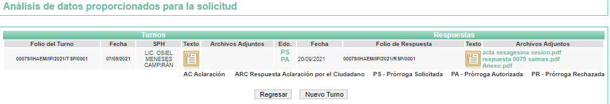
Turno respecto del cual, el servidor público habilitado, mediante archivo Oficio 265.pdf, solicitó una prórroga, que en fecha seis de septiembre de dos mil veintiuno, fue autorizada mediante acuerdo CT/LIXE/001/2021, y que derivó de la QUINCUAGÉSIMA NOVENA SESIÓN EXTRAORDINARIA del comité de Trasparencia del SUJETO OBLIGADO, autorizando una prórroga de término por siete días hábiles, para entrega de la información requerida, como se aprecia en la siguiente imagen:

III. Derivado de lo anterior, en fecha veinte de septiembre de dos mil veintiuno, la responsable de la Unidad de Transparencia del SUJETO OBLIGADO, dio respuesta a la solicitud de información, en los siguientes términos:
En respuesta a la solicitud recibida, nos permitimos hacer de su conocimiento que con fundamento en el artículo 53, Fracciones: II, V y VI de la Ley de Transparencia y Acceso a la Información Pública del Estado de México y Municipios, le contestamos que:
En atención a su solicitud, se adjuntan tres archivos en formato PDF, que contienen: la Respuesta, Anexo y Acta de la Sexagésima Sesión Extraordinaria del Comité de Transparencia.
ATENTAMENTE
LIC. MARGARITA GONZALEZ ROSAS

Advirtiendo de dicha respuesta que adjuntó tres archivos en formato PDF, los cuales se enuncian refiriendo exclusivamente lo medular, mismo que serán abordados con posterioridad con mayor precisión, siendo los siguientes:

1.- respuesta 0079 saimex.pdf: El oficio de respuesta a la solicitud de información
2.-sexagésina sesión.pdf: Aprobación de la versión pública de los documentos que se entregarán al RECURRENTE.
3.- Anexo.pdf: Evidencia documental constante de (57) cincuenta y siete fojas útiles que contienen listas de asistencia a cursos, oficios y tickets, con el fin de dar respuesta al solicitante.

IV. Inconforme con la respuesta, el veintitrés de septiembre de dos mil veintiuno EL RECURRENTE interpuso el recurso de revisión objeto del presente estudio, el cual fue registrado en el SAIMEX y se le asignó el número de recurso 04797/INFOEM/IP/RR/2021, en el que señaló como acto impugnado:

“No se aprecia que el personal realice todas y cada una de las funciones asignadas y que es el objeto de la solicitud de informacion.”

Así como, razones o motivos de inconformidad

“…No se entrega la informacion de todo el periodo, ni se aprecia en la respuesta que corresponde a cada quien, al parecer solo entregan "a modo la informacion…”

V. El veintitrés de septiembre de dos mil veintiuno, el recurso se envió electrónicamente al Instituto de Transparencia, Acceso a la Información Pública y Protección de Datos Personales del Estado de México y Municipios y con fundamento en el artículo 185, fracción I de la Ley de Transparencia y Acceso a la Información Pública del Estado de México y Municipios, el cual se turnó, a través del SAIMEX, a la Comisionada SHARON CRISTINA MORALES MARTÍNEZ, a efecto de decretar su admisión o desechamiento.

VI. De las constancias del expediente electrónico del SAIMEX, se advierte que en fecha veintiocho de septiembre de dos mil veintiuno, se acordó la admisión a trámite del recurso de revisión que nos ocupa, así como la integración del expediente respectivo, mismo que se puso a disposición de las partes, para que en un plazo máximo de siete días hábiles conforme a lo dispuesto por el artículo 185 de la Ley de Transparencia y Acceso a la Información Pública del Estado de México y Municipios, manifestaran lo que a su derecho conviniera, a efecto de presentar pruebas y alegatos; así como para que EL SUJETO OBLIGADO rindiera su Informe Justificado.

VII. De las constancias que obran en el SAIMEX, se desprende que dentro del término concedido a las partes EL RECURRENTE no presentó manifestaciones y alegatos, tampoco ofreció los medios de prueba que a su derecho convinieran.

Por su parte EL SUJETO OBLIGADO, en fecha siete de octubre de dos mil veintiuno, remitió los archivos electrónicos denominados Anexo Uno RR 04797 Folio 00079.pdf e Informe de Justificación RR04797 Folio 00079.pdf, los cuales corresponden al INFORME JUSTIFICADO; mismos que al no encuadrar en el supuesto contenido en la fracción III del artículo 185 de la Ley de Transparencia y Acceso a la Información Pública del Estado de México y Municipios, no fueron puestos a disposición del particular, ya que no aportan cuestiones novedosas, pues por cuanto hace al primer archivo, contiene el requerimiento realizado por la Titular de Transparencia del SUJETO OBLIGADO al servidor público habilitado, así como el oficio dónde éste último da contestación al requerimiento solicitando se realice el acuerdo de clasificación de los documentos que remitió; y por cuanto hace al segundo oficio, es propiamente el informe justificado el SUJETO OBLIGADO, en el cual de su contenido se advierte la reseña de lo realizado para proporcionar la información peticionada por el RECURRENTE; tal y como se aprecia en las siguientes imágenes insertas:

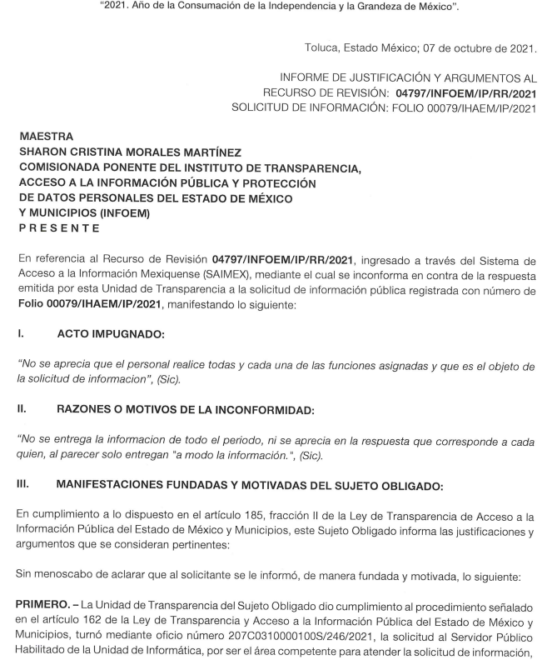

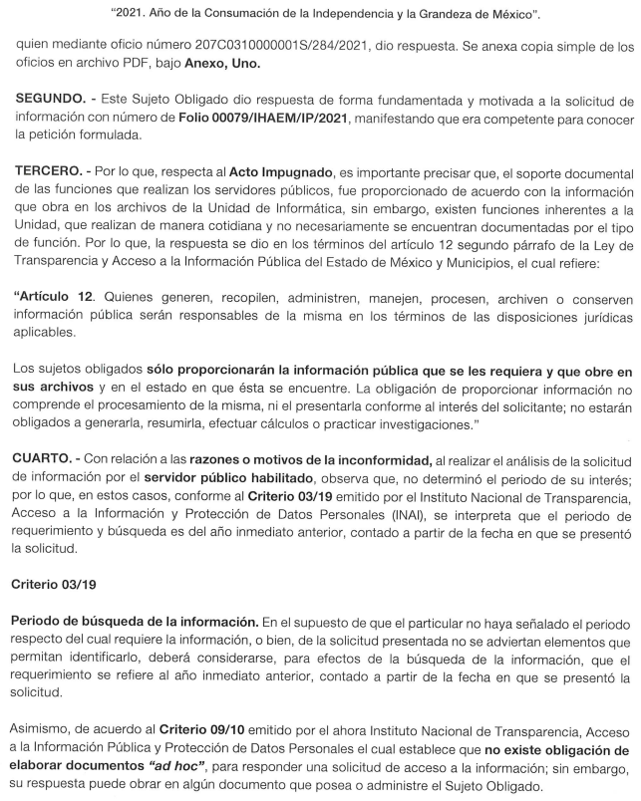
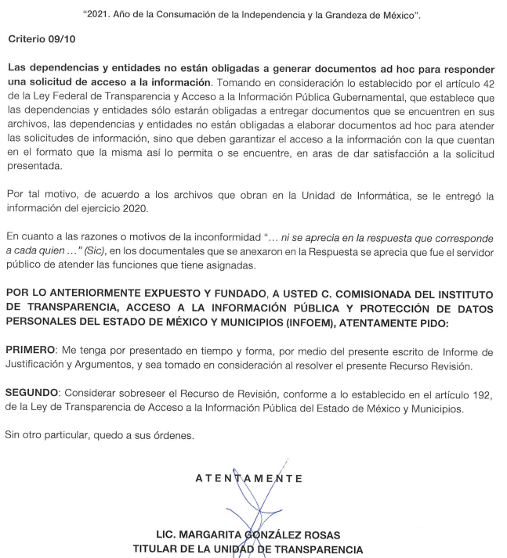

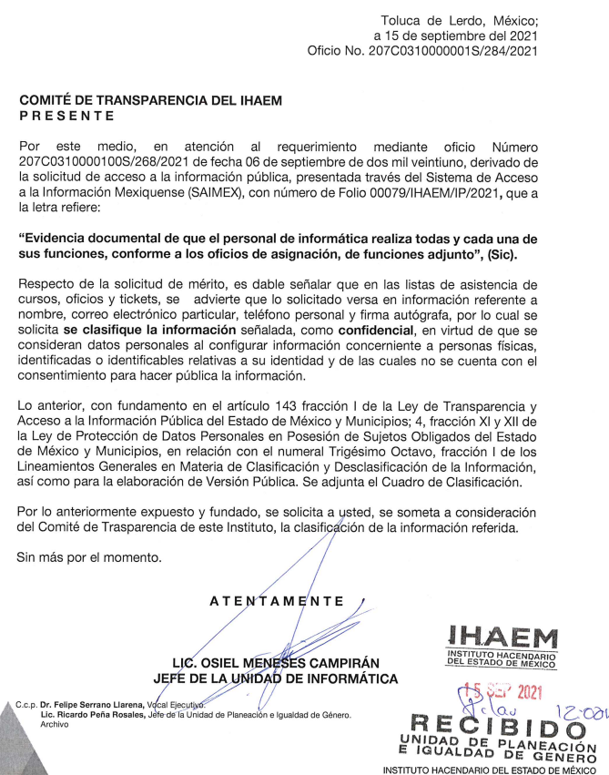
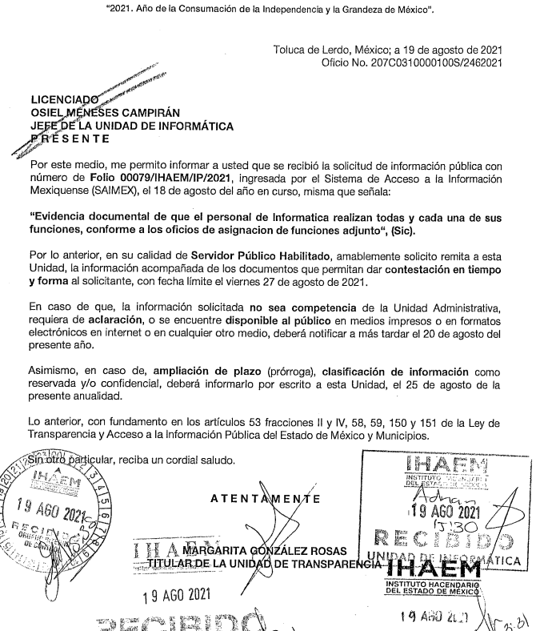
VIII. En fecha ocho de octubre de dos mil veintiuno, se notificó a las partes el Acuerdo de Cierre de Instrucción.

IX. Con fundamento en el artículo 185 fracción VIII de la Ley de Transparencia y Acceso a la Información Pública del Estado de México y Municipios, se remitió el expediente a efecto de que la Comisionada SHARON CRISTINA MORALES MARTÍNEZ formulara y presentara al Pleno el proyecto de resolución correspondiente; y
X. Posteriormente, el diez de octubre de dos mil veintiuno, se acordó ampliar el plazo para resolver el recurso de revisión de mérito, por un periodo de hasta quince días hábiles, de conformidad con el artículo 181, tercer párrafo de la Ley de Transparencia y Acceso a la Información Pública del Estado de México y Municipios;

CONSIDERANDO

PRIMERO. Competencia.
Este Instituto de Transparencia, Acceso a la Información Pública y Protección de Datos Personales del Estado de México y Municipios, es competente para conocer y resolver el presente recurso de revisión, conforme a lo dispuesto en los artículos 6, Apartado A de la Constitución Política de los Estados Unidos Mexicanos; 5, párrafos trigésimo, trigésimo primero y trigésimo segundo, fracciones IV y V de la Constitución Política del Estado Libre y Soberano de México; 2 fracción II, 13, 29, 36, fracciones I y II, 176, 178, 179, 181 párrafo tercero y 185 de la Ley de Transparencia y Acceso a la Información Pública del Estado de México y Municipios; y 9, fracciones I y XXIV y 11 del Reglamento Interior del Instituto de Transparencia, Acceso a la Información Pública y Protección de Datos Personales del Estado de México y Municipios.

SEGUNDO. Interés.
El recurso de revisión fue interpuesto por parte legítima en atención a que fue presentado por EL RECURRENTE, quien formuló la solicitud de información pública.

TERCERO. Oportunidad.
El recurso de revisión fue interpuesto dentro del plazo de quince días hábiles contados a partir del día siguiente al en que EL RECURRENTE tuvo conocimiento de la respuesta impugnada, tal y como lo prevé el artículo 178 de la Ley de Transparencia y Acceso a la Información Pública del Estado de México y Municipios, que establece:

“Artículo 178. El solicitante podrá interponer, por sí mismo o a través de su representante, de manera directa o por medios electrónicos, recurso de revisión ante el Instituto o ante la Unidad de Transparencia que haya conocido de la solicitud dentro de los quince días hábiles, siguientes a la fecha de la notificación de la respuesta.
A falta de respuesta del sujeto obligado, dentro de los plazos establecidos en esta Ley, a una solicitud de acceso a la información pública, el recurso podrá ser interpuesto en cualquier momento, acompañado con el documento que pruebe la fecha en que presentó la solicitud.
En el caso de que se interponga ante la Unidad de Transparencia, ésta deberá remitir el recurso de revisión al Instituto a más tardar al día siguiente de haberlo recibido.”

En efecto, atendiendo a que EL SUJETO OBLIGADO notificó la respuesta a la solicitud de información pública el veinte de septiembre de dos mil veintiuno; en consecuencia, el plazo de quince días hábiles que el artículo 178 de la ley de la materia otorga a la RECURRENTE para presentar el recurso de revisión, transcurrió del veintiuno de septiembre al once de octubre de dos mil veintiuno, sin contemplar en el cómputo los días cuatro, cinco, once, doce, dieciocho y diecinueve de septiembre, por corresponder a sábados y domingos, considerados como días inhábiles, en términos del artículo 3, fracción X de la Ley de Transparencia y Acceso a la Información Pública del Estado de México y Municipios; así como el día 16 de septiembre por tratarse de un día de suspensión de labores de acuerdo al Calendario Oficial en materia de Transparencia.

En ese tenor, si el recurso de revisión que nos ocupa, se interpuso el veintitrés de septiembre de dos mil veintiuno, éste se encuentra dentro de los márgenes temporales previstos en el citado precepto legal y, por tanto, se considera interpuesto en tiempo y forma.

CUARTO. Procedibilidad.
Del análisis efectuado se advierte que resulta procedente la interposición del recurso y se concluye la acreditación plena de todos y cada uno de los elementos formales exigidos por el artículo 180 de la Ley de Transparencia y Acceso a la Información Pública del Estado de México y Municipios, en atención a que fueron presentados mediante el formato visible en EL SAIMEX.

QUINTO. Estudio y resolución del asunto.
Del análisis efectuado se advierte que el recurso de revisión de que se trata es procedente; toda vez, que se actualiza la hipótesis prevista en la fracción I del artículo 179 de la Ley de la materia, que a la letra indica:
“Artículo 179. El recurso de revisión es un medio de protección que la Ley otorga a los particulares, para hacer valer su derecho de acceso a la información pública, y procederá en contra de las siguientes causas:

V. La entrega de información incompleta;
…”
(Énfasis añadido)

El precepto legal antes citado, establece como supuesto de procedencia del recurso de revisión, cuando EL SUJETO OBLIGADO, entrega información de manera incompleta a lo peticionado por el RECURRENTE.

Ahora bien, se procede a analizar las documentales que integran el expediente electrónico, a fin de determinar si con la información remitida por parte del SUJETO OBLIGADO mediante respuesta, se colma el derecho de acceso a la información ejercido por LA RECURRENTE, atento a ello, es conveniente recordar que la particular solicito en su petición lo siguiente:

“…Evidencia documental de que el personal de Informatica realizan todas y cada una de sus funciones, conforme a los oficios de asignacion de funciones adjunto…”

En mérito a lo anterior, EL RECURRENTE adjuntó el archivo denominado Anexo Folio 00065-.pdf; el cual contiene diversos oficios, que se precisa, dos (2) fojas de la gaceta de fecha doce de noviembre de dos mil catorce, que contiene el Manual de Organización del Instituto Hacendario del Estado de México, particularmente los objetivos y funciones de la Unidad de Informática del SUJETO OBLIGADO; además, ocho (8) oficios que contienen diversas funciones de servidores públicos adscritos a la Unidad de Informática del INHAEM, correspondientes a las anualidades 2019 y 2020, siendo éstos de los cuales el RECURRENTE solicita la información documental respecto a si el personal que menciona, ha realizado las funciones conforme a esos oficios; que a saber son los siguientes:

ANA KAREN GÓMEZ ÁNGELES
(2019)

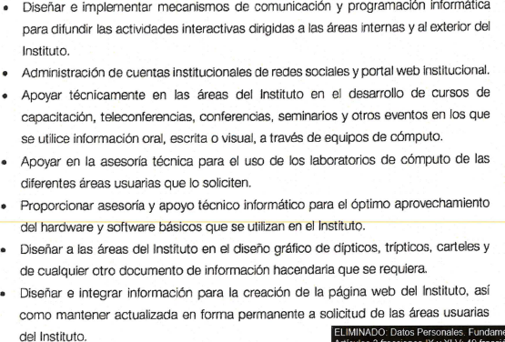

(2020)
Cabe resaltar que en ésta anualidad son las mismas funciones de 2019, solo se agregó la siguiente:

NOHEMI ALMA ROCÍO JÍMENEZ ZITLE
(2019)
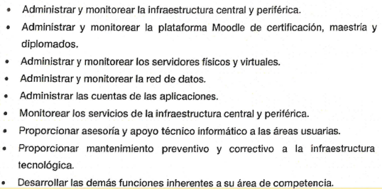

(2020)
Cabe resaltar que en ésta anualidad son las mismas funciones de 2019, solo se agregaron las siguientes:


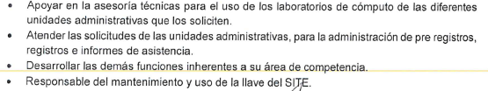

GABRIELA RÍOS MARTÍNEZ
(2019)
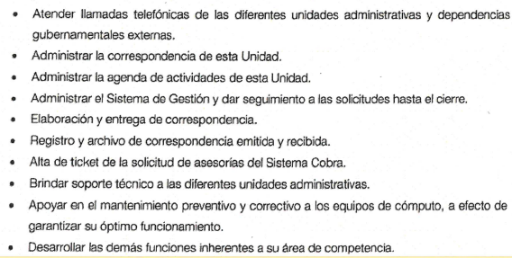

(2020)

Cabe resaltar que en ésta anualidad son las mismas funciones de 2019, solo se agregaron las siguientes:


JUAN CARLOS SERRANO VILLEGAS
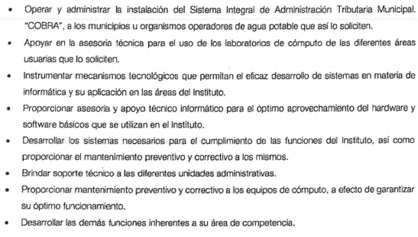
(2020)
Cabe resaltar que en ésta anualidad son las mismas funciones de 2019, sin que se hayan agregado más.

En respuesta a la referida solicitud, EL SUJETO OBLIGADO, a través de su Titular de Transparencia, informó que turnó el requerimiento de información a los servidores públicos habilitados, siendo el jefe de la unidad de informática, a efecto de que realizara la búsqueda y localización de la información, quien proporcionó tres archivos digitales que contienen lo siguiente:

1.- respuesta 0079 saimex.pdf: El oficio de respuesta a la solicitud de información
2.-sexagésina sesión.pdf: Aprobación de la versión pública de los documentos que se entregarán al RECURRENTE.
3.- Anexo.pdf: Evidencia documental constante de (57) cincuenta y siete fojas útiles que contienen listas de asistencia a cursos, oficios y tickets, con el fin de dar respuesta al solicitante.
Inconforme con la citada respuesta EL RECURRENTE, procedió a interponer el presente recurso de revisión, adoleciéndose de que el SUJETO OBLIGADO, entregó información incompleta que no es acorde a su petición, argumentando el siguiente motivo de inconformidad:
“…No se entrega la informacion de todo el periodo, ni se aprecia en la respuesta que corresponde a cada quien, al parecer solo entregan "a modo la informacion…”

Por su parte, EL SUJETO OBLIGADO rindió en su oportunidad el Informe Justificado, el cual no fue puesto a la vista del RECURRENTE, atento a lo dispuesto en el artículo 185 de la Ley de Transparencia y Acceso a la Información Pública del Estado de México y Municipios, por no contener cuestiones novedosas, pues remitió los archivos electrónicos denominados Anexo Uno RR 04797 Folio 00079.pdf e Informe de Justificación RR04797 Folio 00079.pdf, y en atención al contenido del primer archivo, se advierte oficio de requerimiento realizado por la Titular de Transparencia del SUJETO OBLIGADO al servidor público habilitado, así como el oficio dónde éste último da contestación al requerimiento solicitando se realice el acuerdo de clasificación de los documentos que remitió; y por cuanto hace al segundo oficio, es propiamente el informe justificado EL SUJETO OBLIGADO, en el cual de su contenido se advierte la reseña de lo realizado para proporcionar la información peticionada por EL RECURRENTE.
Expuestas las posturas de las partes, se procede a analizar la integración del expediente electrónico reseñado, a fin de determinar si con lo expuesto por parte del SUJETO OBLIGADO mediante respuesta, se colma el derecho de acceso a la información ejercido por EL RECURRENTE; además para efecto de que las partes tengan conocimiento de las actuaciones realizadas en el procedimiento, y de los razonamientos que se llevaron a cabo para efectuar el presente estudio; se incluirán los puntos medulares de los documentos que sirvan como elementos para dictar esta resolución.

Primeramente, este Instituto obvia el análisis de la competencia por parte del SUJETO OBLIGADO, para generar, administrar o poseer la información solicitada, dado que éste ha asumido la misma, en razón de que en su respuesta le hizo entrega al hoy RECURRENTE, la evidencia documental constante de (57) cincuenta y siete fojas útiles que contienen listas de asistencia a cursos, oficios y tickets, del personal adscrito al área de Informática del SUJETO OBLIGADO, con el fin de dar respuesta al solicitante.

En efecto, el hecho de que EL SUJETO OBLIGADO haya asumido contar con la información pública solicitada, acepta que la genera, posee y administra, en ejercicio de sus funciones de derecho público, motivo por el cual se actualiza el supuesto jurídico, previsto en el artículo 12 de la Ley de Transparencia y Acceso a la Información Pública del Estado de México y Municipios.
“Artículo 12. Quienes generen, recopilen, administren, manejen, procesen, archiven o conserven información pública serán responsables de la misma en los términos de las disposiciones jurídicas aplicables.

Los sujetos obligados sólo proporcionarán la información pública que se les requiera y que obre en sus archivos y en el estado en que ésta se encuentre. La obligación de proporcionar información no comprende el procesamiento de la misma, ni el presentarla conforme al interés del solicitante; no estarán obligados a generarla, resumirla, efectuar cálculos o practicar investigaciones.”

Así, el estudio de la naturaleza jurídica de la información pública solicitada, tiene por objeto determinar si ésta la genera, posee o administra EL SUJETO OBLIGADO; sin embargo, en aquellos casos en que éste la asume, a nada práctico nos conduciría su estudio, ya que se insiste, dicha información, fue admitida por el mismo; por lo que, la genera, posee y administra, en ejercicio de sus funciones de derecho público, motivo por el cual, se actualiza el supuesto jurídico, previsto en el artículo 12 de la Ley de la materia, anteriormente referido.
Por otro lado, resulta importante traer a colación el contenido de los artículos 4 y 12 de la Ley de Transparencia y Acceso a la Información Pública del Estado de México y Municipios, mismos que son del tenor siguiente:
“Artículo 4. El derecho humano de acceso a la información pública es la prerrogativa de las personas para buscar, difundir, investigar, recabar, recibir y solicitar información pública, sin necesidad de acreditar personalidad ni interés jurídico.
Toda la información generada, obtenida, adquirida, transformada, administrada o en posesión de los sujetos obligados es pública y accesible de manera permanente a cualquier persona, en los términos y condiciones que se establezcan en los tratados internacionales de los que el Estado mexicano sea parte, en la Ley General, la presente Ley y demás disposiciones de la materia, privilegiando el principio de máxima publicidad de la información. Solo podrá ser clasificada excepcionalmente como reservada temporalmente por razones de interés público, en los términos de las causas legítimas y estrictamente necesarias previstas por esta Ley.
Los sujetos obligados deben poner en práctica, políticas y programas de acceso a la información que se apeguen a criterios de publicidad, veracidad, oportunidad, precisión y suficiencia en beneficio de los solicitantes.

Artículo 12. Quienes generen, recopilen, administren, manejen, procesen, archiven o conserven información pública serán responsables de la misma en los términos de las disposiciones jurídicas aplicables.
Los sujetos obligados sólo proporcionarán la información pública que se les requiera y que obre en sus archivos y en el estado en que ésta se encuentre. La obligación de proporcionar información no comprende el procesamiento de la misma, ni el presentarla conforme al interés del solicitante; no estarán obligados a generarla, resumirla, efectuar cálculos o practicar investigaciones.”
(Énfasis añadido)
Por consiguiente, los preceptos legales transcritos establecen que los Sujetos Obligados se encuentran constreñidos a entregar la información pública solicitada por los particulares y que ésta misma se encuentre en sus archivos o que obre en su posesión, privilegiando en todo momento el principio de máxima publicidad, sin generarla, procesarla, resumirla, ni presentarla conforme al interés del solicitante.
Queda de manifiesto entonces que, se considera información pública al conjunto de datos que posee cualquier autoridad, obtenidos en virtud del ejercicio de sus funciones de derecho público; criterio que ha sostenido el más alto tribunal jurisdiccional del país, la Suprema Corte de Justicia de la Nación, en la tesis 2a. LXXXVIII/2010, sustentada por la Segunda Sala, publicada en el Semanario Judicial de la Federación y su Gaceta, Novena Época, tomo XXXII, agosto de 2010, página 463, con el siguiente contenido:
“INFORMACIÓN PÚBLICA. ES AQUELLA QUE SE ENCUENTRA EN POSESIÓN DE CUALQUIER AUTORIDAD, ENTIDAD, ÓRGANO Y ORGANISMO FEDERAL, ESTATAL Y MUNICIPAL, SIEMPRE QUE SE HAYA OBTENIDO POR CAUSA DEL EJERCICIO DE FUNCIONES DE DERECHO PÚBLICO. Dentro de un Estado constitucional los representantes están al servicio de la sociedad y no ésta al servicio de los gobernantes, de donde se sigue la regla general consistente en que los poderes públicos no están autorizados para mantener secretos y reservas frente a los ciudadanos en el ejercicio de las funciones estatales que están llamados a cumplir, salvo las excepciones previstas en la ley, que operan cuando la revelación de datos pueda afectar la intimidad, la privacidad y la seguridad de las personas. En ese tenor, información pública es el conjunto de datos de autoridades o particulares en posesión de cualquier autoridad, entidad, órgano y organismo federal, estatal y municipal, obtenidos por causa del ejercicio de funciones de derecho público, considerando que en este ámbito de actuación rige la obligación de éstos de rendir cuentas y transparentar sus acciones frente a la sociedad, en términos del artículo 6o., fracción I, de la Constitución Política de los Estados Unidos Mexicanos, en relación con los numerales 1, 2, 4 y 6 de la Ley Federal de Transparencia y Acceso a la Información Pública Gubernamental” (sic)
Asimismo, el artículo 24 de la Ley de la materia, señala que los Sujetos Obligados sólo proporcionarán la información pública que generen, administren o posean en el ejercicio de sus atribuciones; por consiguiente, la información pública se encuentra a disposición de cualquier persona, lo que implica que es deber de los Sujetos Obligados, garantizar a toda persona el derecho de acceso a la información pública.
En esta misma tesitura, es de subrayar que el derecho de acceso a la información pública, consiste en que la información solicitada conste en un soporte documental en cualquiera de sus formas, a saber: expedientes, reportes, estudios, actas, resoluciones, oficios, correspondencia, acuerdos, directivas, directrices, circulares, contratos, convenios, instructivos, notas, memorandos, estadísticas o bien, cualquier otro registro que documente el ejercicio de las facultades, funciones y competencias de los Sujetos Obligados; los que podrán estar en cualquier medio, sea escrito, impreso, sonoro, visual, electrónico, informático u holográfico, de conformidad con el artículo 3, fracción XI de la Ley de la materia, el cual dispone lo siguiente:
“Artículo 3. Para los efectos de la presente Ley se entenderá por:
XI. Documento: Los expedientes, reportes, estudios, actas, resoluciones, oficios, correspondencia, acuerdos, directivas, directrices, circulares, contratos, convenios, instructivos, notas, memorandos, estadísticas o bien, cualquier otro registro que documente el ejercicio de las facultades, funciones y competencias de los sujetos obligados, sus servidores públicos e integrantes, sin importar su fuente o fecha de elaboración. Los documentos podrán estar en cualquier medio, sea escrito, impreso, sonoro, visual, electrónico, informático u holográfico;”
Siendo aplicable el criterio de interpretación en el orden administrativo número 0002-11, emitido por Acuerdo del Pleno del Instituto de Transparencia y Acceso a la Información Pública del Estado de México y Municipios, publicado en el Periódico Oficial del Gobierno del Estado Libre y Soberano de México “Gaceta del Gobierno” el diecinueve de octubre de dos mil once, cuyo rubro y texto dispone:
“CRITERIO 0002-11
INFORMACIÓN PÚBLICA, CONCEPTO DE, EN MATERIA DE TRANSPARENCIA. INTERPRETACIÓN SISTEMÁTICA DE LOS ARTÍCULOS 2°, FRACCIÓN V, XV, Y XVI, 3°, 4°, 11 Y 41. De conformidad con los artículos antes referidos, el derecho de acceso a la información pública, se define en cuanto a su alcance y resultado material, el acceso a los archivos, registros y documentos públicos, administrados, generados o en posesión de los órganos u organismos públicos, en virtud del ejercicio de sus funciones de derecho público, sin importar su fuente, soporte o fecha de elaboración.
En consecuencia el acceso a la información se refiere a que se cumplan cualquiera de los siguientes tres supuestos:
1) Que se trate de información registrada en cualquier soporte documental, que en ejercicio de las atribuciones conferidas, sea generada por los Sujetos Obligados;
2) Que se trate de información registrada en cualquier soporte documental, que en ejercicio de las atribuciones conferidas, sea administrada por los Sujetos Obligados, y
3) Que se trate de información registrada en cualquier soporte documental, que en ejercicio de las atribuciones conferidas, se encuentre en posesión de los Sujetos Obligados.” (SIC)

(Énfasis Añadido)

Además, si bien el RECURRENTE no marco temporalidad en su petición primigenia, o en su defecto plazos específicos para la búsqueda de la información El INAI^{[1]} en su criterio 09/13 hace referencia a ello en el tenor que a continuación se muestra:

“Periodo de búsqueda de la información, cuando no se precisa en la solicitud de información. El artículo 40, fracción II de la Ley Federal de Transparencia y Acceso a la Información Pública Gubernamental, señala que los particulares deberán describir en su solicitud de información, de forma clara y precisa, los documentos requeridos. En ese sentido, en el supuesto de que el particular no haya señalado el periodo sobre el que requiere la información, deberá interpretarse que su requerimiento se refiere al del año inmediato anterior contado a partir de la fecha en que se presentó la solicitud. Lo anterior permite que los sujetos obligados cuenten con mayores elementos para precisar y localizar la información solicitada.”(Sic)

Del criterio citado se deriva que en el caso de no existir un plazo específico mencionado en la solicitud, este se entenderá como un año anterior a la fecha de lo solicitud.

De esta guisa, se puede observar que la respuesta emitida por EL SUJETO OBLIGADO, contempla la información entregada de la temporalidad del año 2020 únicamente, incluso se advierte de lo expuesto en su INFORME JUSTIFICADO, que éste hace referencia al criterio citado con antelación y por ende es que únicamente entrega la información relativa a la temporalidad del año 2020; apreciación que resulta desafortunada, pues dicho criterio versa medularmente en que si el requerimiento de información se refiere al año inmediato anterior, deberá entregarse no del año regular que anteceda, pues dicha temporalidad no se debe cuantificar por año calendarizado, sino más bien debe contabilizarse un año anterior ponderando la fecha de presentación de la solicitud; esto es que la entrega de la información en respuesta del SUJETO OBLIGADO, debió abarcar no solo lo obrante en sus archivos del año dos mil veinte, sino también debió agregar lo concerniente al año dos mil veintiuno, hasta la fecha de solicitud de acceso a la información que lo fue el dieciocho de agosto de dos mil veintiuno; por tanto es claro que no se ha colmado en su totalidad la información solicitada y se debe MODIFICAR la respuesta otorgada, ordenando su entrega respecto de la temporalidad que abarca del dieciocho de agosto de dos mil veinte, hasta el dieciocho de agosto de dos mil veintiuno.

Ahora bien, tocante a la inconformidad por el RECURRENTE, respecto a que la entrega de la información que realiza el SUJETO OBLIGADO, no se aprecia que del personal que reseño en sus oficios (ANA KAREN GÓMEZ ÁNGELES, NOHEMI ALMA ROCÍO JÍMENEZ ZITLE, GABRIELA RÍOS MARTÍNEZ y JUAN CARLOS SERRANO VILLEGAS), se le haya entregado de manera específica que corresponde a cada quien, arguyendo que hace una entrega de información a modo; además que no se advierte que éstos servidores públicos realicen todas y cada una de las funciones designadas.

Sin embargo, para efecto de verificar dicha circunstancia, resultó atinente verificar a detalle la evidencia documental proporcionada por el SUJETO OBLIGADO, mediante archivo digital Anexo.pdf el cual contiene cincuenta y siete (57) fojas útiles, relativas a listas de asistencia a cursos, oficios y tickets, y que fue lo remitido con la pretensión de dar contestación a la solicitud de acceso a la información realizada por el RECURRENTE.

Primeramente, debe especificarse que la información que remitió el SUJETO OBLIGADO, --como se dijo con antelación-- consta de diversos oficios, lo cierto es que, al realizar una revisión a detenimiento de éstos, efectivamente no todos resultan específicos a las actividades que propiamente realiza el personal que reseño en sus oficios (ANA KAREN GÓMEZ ÁNGELES, NOHEMI ALMA ROCÍO JÍMENEZ ZITLE, GABRIELA RÍOS MARTÍNEZ y JUAN CARLOS SERRANO VILLEGAS), pues muchos de ellos contienen actividades, que si bien, son propias del área de informática en la cual laboran los mencionados y que es del área en específico que el RECURRENTE solicito la evidencia documental de actividades; no proporcionan en específico quien realiza las actividades plasmadas y que es de lo que precisamente se duele el peticionario de información; lo que se patentiza con lo medular de los oficios proporcionados a través de la siguientes imágenes:

OFICIO NÚMERO 1:

OFICIO NÚMERO 2:


OFICIO NÚMERO 3:
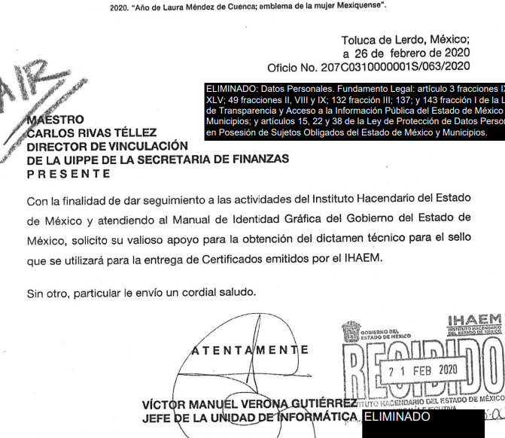

OFICIO NÚMERO 4:


OFICIO NÚMERO 19:

OFICIO NÚMERO 47:
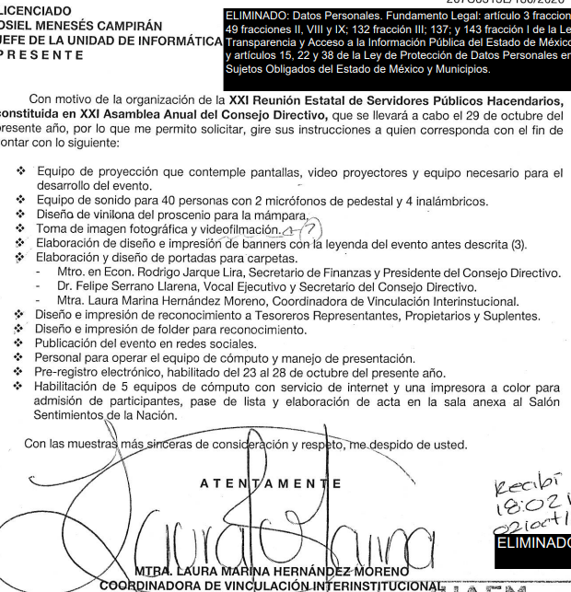

Sin embargo, y contrario a lo expuesto por el RECURRENTE, si se advierte la existencia de diversos oficios en los cuales detallan actividades respecto de las personas que solicitó la información, como a continuación se patentiza con las siguientes imágenes:
Oficio número 5:



Oficio número 7:

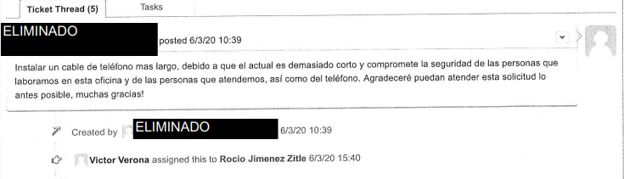
Oficio número 9:


Oficio número 11:
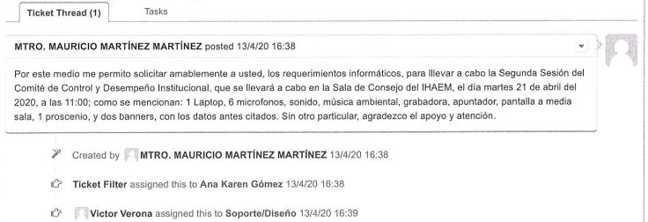
Oficio número 13:
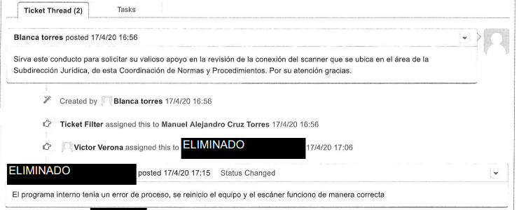
Oficio número 15:
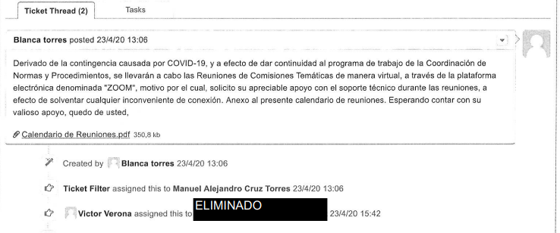
OFICIO NÚMERO 20:


OFICIO NÚMERO 22:
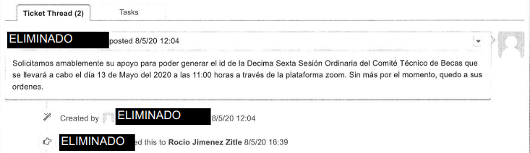

OFICIO NÚMERO 24:

OFICIO NÚMERO 26:
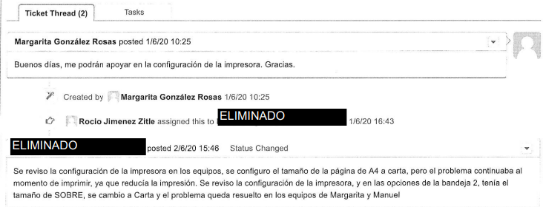

OFICIO NÚMERO 28:
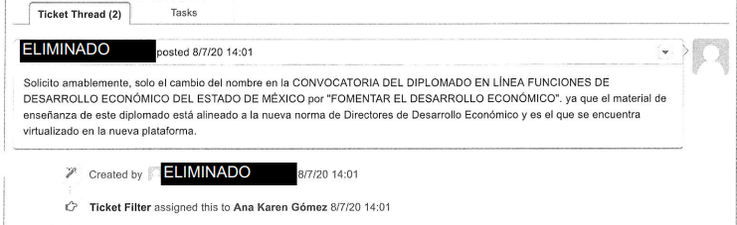

OFICIO NÚMERO 30:


OFICIO NÚMERO 32:
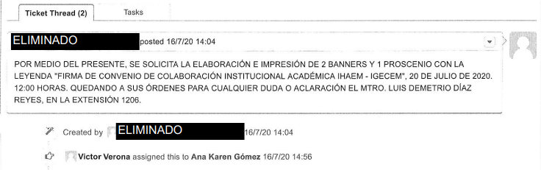

OFICIO NÚMERO 34:
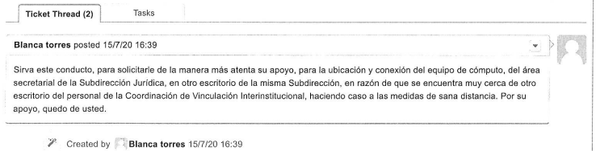

OFICIO NÚMERO 36:
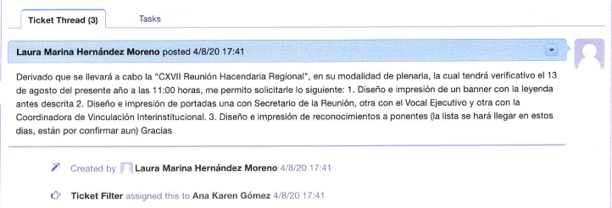

OFICIO NÚMERO 37:
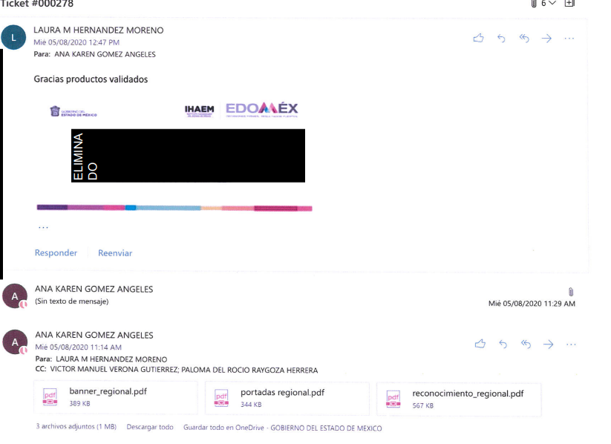
OFICIO NÚMERO 38:
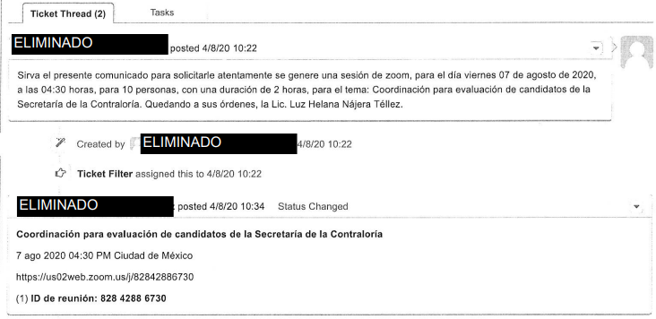
OFICIO NÚMERO 41:
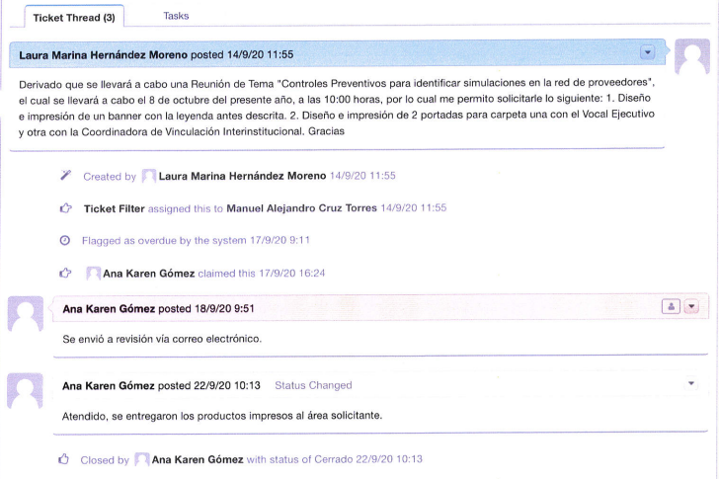
OFICIO NÚMERO 43:
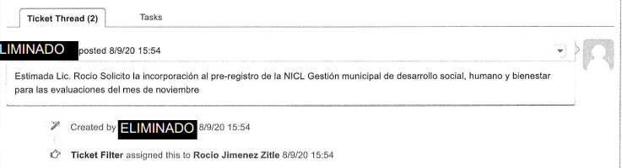
OFICIO NÚMERO 48:
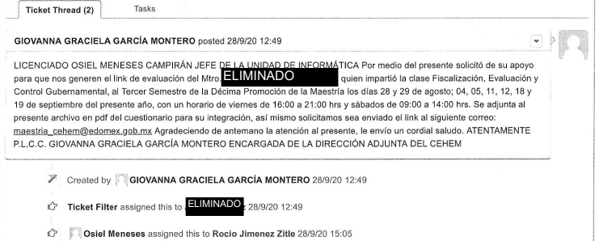

OFICIO NÚMERO 52:
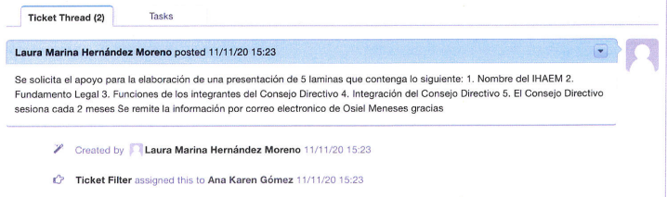
OFICIO NÚMERO 54:
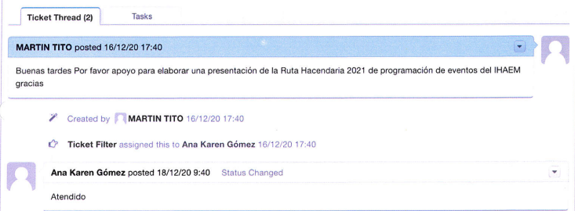
OFICIO NÚMERO 55:
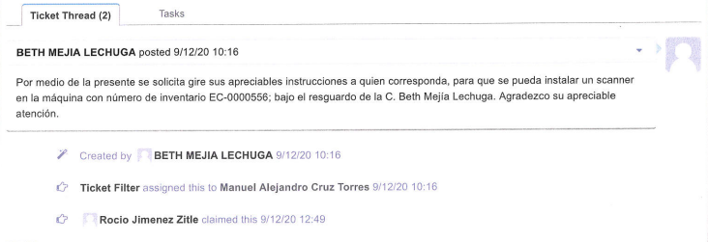
OFICIO NÚMERO 56:
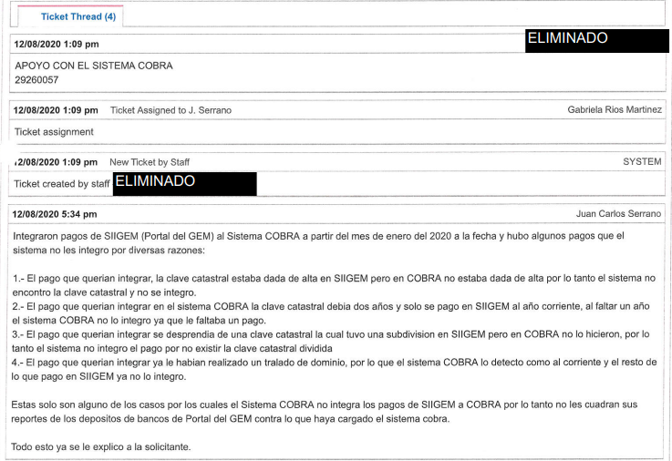

Es así que de las imágenes insertadas previamente, se puede observar que si existe información que proporciona el SUJETO OBLIGADO, de manera específica de ANA KAREN GÓMEZ ÁNGELES y NOHEMI ALMA ROCÍO JÍMENEZ ZITLE, respecto a las actividades que realizan como servidores públicos adscritos al área de informática; sin que pase desapercibido que no existe constancia documental proporcionada respecto a GABRIELA RÍOS MARTÍNEZ y JUAN CARLOS SERRANO VILLEGAS; sin embargo bien éstos podrían figurar dentro de los oficios con números 1,2,3,4,19 y 47 que proporcionó el SUJETO OBLIGADO y que fueron plasmados con antelación en los cuales se da cuenta de actividades que realiza la unidad de informática de manera general, pues no existe especificación del servidor público que realizó estas actividades.

No obstante ello, también se proporcionaron los diversos oficios con números 17,18, 40, 45, 46, 50 y 51, en los cuales se puede advertir que son diversos cursos que fueron tomados por servidores públicos, de los cuales se ignora la identidad, pues el SUJETO OBLIGADO ordenó mediante acuerdo determinado en la sexagésima sesión aprobar la versión pública de los documentos que se entregarán al RECURRENTE, concluyendo lo siguiente:

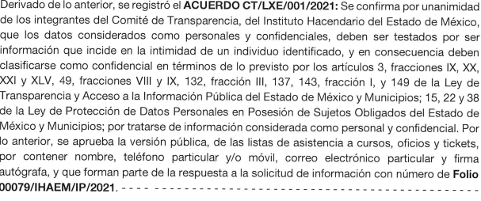
Oficios que se proporcionaron de la siguiente forma, de acuerdo a lo expuesto con antelación:

OFICIO CON NÚMERO 17:
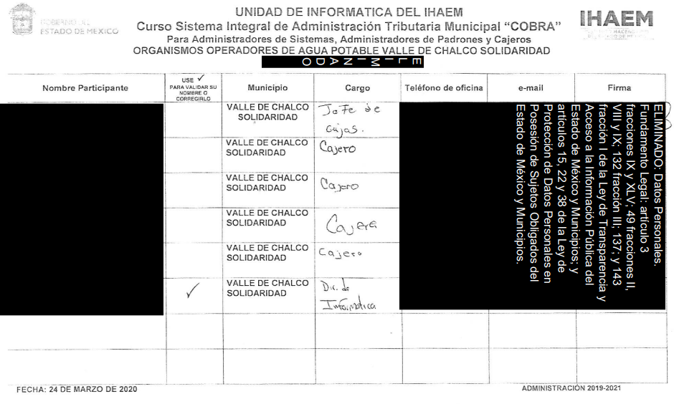
OFICIO CON NÚMERO 18:
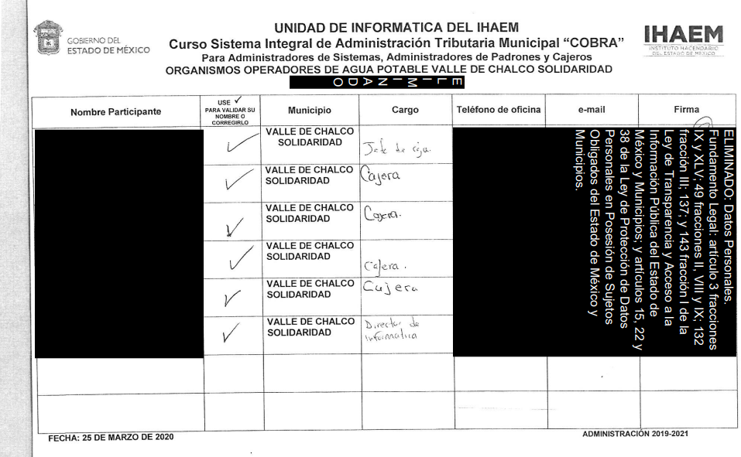
OFICIO NÚMERO 40:
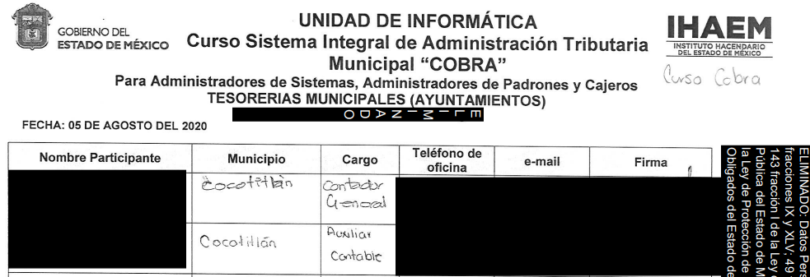
OFICIO NÚMERO 45:
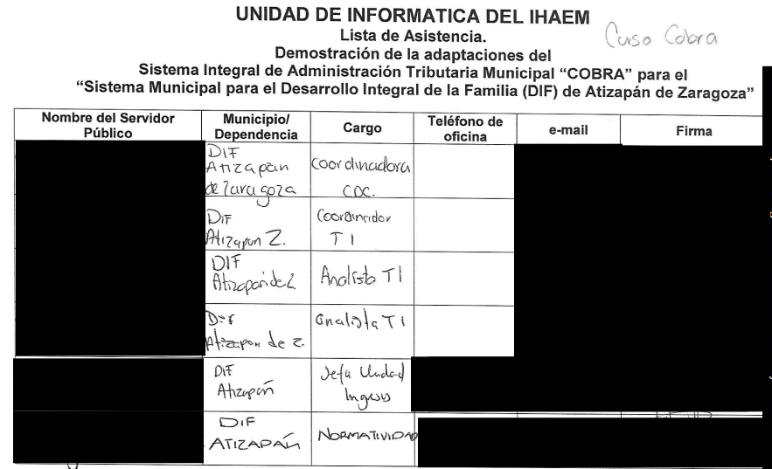
OFICIO NÚMERO 46:
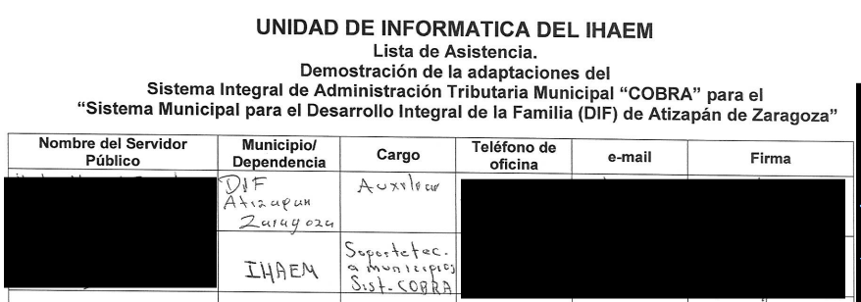
OFICIO NÚMERO 50:

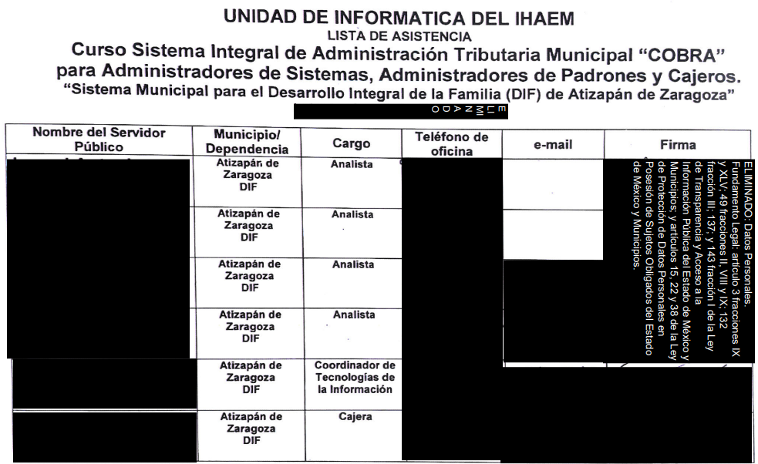
OFICIO NÚMERO 51:
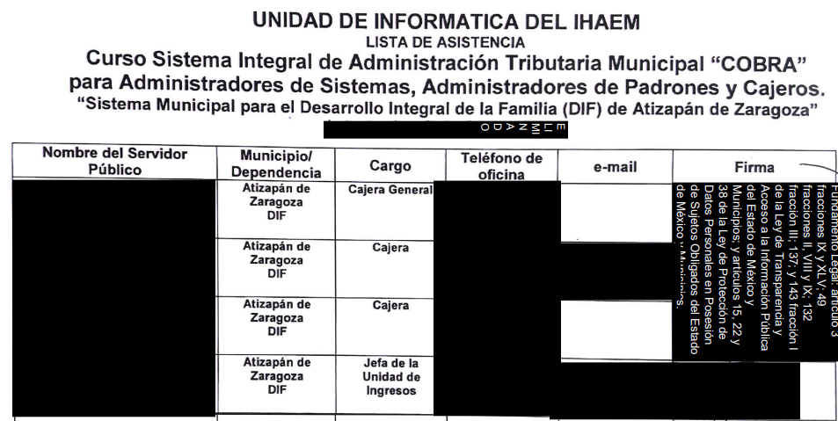

En razón de lo anteriormente expuesto, este Instituto estima que las razones o motivos de inconformidad hechos valer por EL RECURRENTE devienen parcialmente fundadas y suficientes para MODIFICAR la respuesta del SUJETO OBLIGADO pues derivado del estudio realizado con antelación, se concluyó que si bien realizó la entrega de los archivos obrantes en sus archivos respecto a ANA KAREN GÓMEZ ÁNGELES y NOHEMI ALMA ROCÍO JÍMENEZ ZITLE, únicamente entregó respecto a la anualidad de dos mil veinte, quedando pendiente la entrega respecto del periodo comprendido del uno de enero al dieciocho de agosto de dos mil veintiuno; así mismo por cuanto hace a la información concerniente a GABRIELA RÍOS MARTÍNEZ y JUAN CARLOS SERRANO VILLEGAS, que fuera peticionada por el RECURRENTE, no existe soporte documental de que haya sido entregado respecto de estas dos personas; por ende es dable ordenar al SUJETO OBLIGADO, realice una BUSQUEDA EXHAUSTIVA con el fin de proporcionar la información peticionada por el RECURRENTE.

Ahora bien, debe resaltarse que en atención a los oficios que anexa el RECURRENTE en su petición,--que fueron reseñados con antelación-- respecto a las funciones que tienen encomendadas GABRIELA RÍOS MARTÍNEZ y JUAN CARLOS SERRANO VILLEGAS, claramente se evidencia que existe fuente obligacional para realizar la entrega de dicha información, pues de dichos oficios se advierte que estos servidores públicos laboran en el área de informática del SUJETO OBLIGADO.

En tal sentido, es importante señalar que para tener por satisfecho el derecho de acceso a la información pública implica que cualquier persona conozca la información contenida en los documentos que se encuentren en los archivos de los Sujetos Obligados.

Así que la obligación de acceso a la información se tendrá por cumplida cuando el solicitante tenga a su disposición la información requerida, o cuando realice su consulta en el lugar que ésta se localice, conforme a los artículos 3 fracción XI, XII 4, 12 y 24 último párrafo de la Ley de Transparencia y Acceso a la Información Pública del Estado de México y Municipios:

“Artículo 3. Para los efectos de la presente Ley se entenderá por:
…
XI. Documento: Los expedientes, reportes, estudios, actas, resoluciones, oficios, correspondencia, acuerdos, directivas, directrices, circulares, contratos, convenios, instructivos, notas, memorandos, estadísticas o bien, cualquier otro registro que documente el ejercicio de las facultades, funciones y competencias de los sujetos obligados, sus servidores públicos e integrantes, sin importar su fuente o fecha de elaboración. Los documentos podrán estar en cualquier medio, sea escrito, impreso, sonoro, visual, electrónico, informático u holográfico;
XII. Documento electrónico: Al soporte escrito con caracteres alfanuméricos, archivo de imagen, video, audio o cualquier otro formato tecnológicamente disponible, que contenga información en lenguaje natural o convencional, intercambiado por medios electrónicos, con el que sea posible dar constancia de un hecho y que esté signado con la firma electrónica avanzada y/o en el que se encuentre plasmado el sello electrónico;
…
Artículo 4. El derecho humano de acceso a la información pública es la prerrogativa de las personas para buscar, difundir, investigar, recabar, recibir y solicitar información pública, sin necesidad de acreditar personalidad ni interés jurídico.
Toda la información generada, obtenida, adquirida, transformada, administrada o en posesión de los sujetos obligados es pública y accesible de manera permanente a cualquier persona, en los términos y condiciones que se establezcan en los tratados internacionales de los que el Estado mexicano sea parte, en la Ley General, la presente Ley y demás disposiciones de la materia, privilegiando el principio de máxima publicidad de la información. Solo podrá ser clasificada excepcionalmente como reservada temporalmente por razones de interés público, en los términos de las causas legítimas y estrictamente necesarias previstas por esta Ley.
Los sujetos obligados deben poner en práctica, políticas y programas de acceso a la información que se apeguen a criterios de publicidad, veracidad, oportunidad, precisión y suficiencia en beneficio de los solicitantes.
Artículo 12. Quienes generen, recopilen, administren, manejen, procesen, archiven o conserven información pública serán responsables de la misma en los términos de las disposiciones jurídicas aplicables.
Los sujetos obligados sólo proporcionarán la información pública que se les requiera y que obre en sus archivos y en el estado en que ésta se encuentre. La obligación de proporcionar información no comprende el procesamiento de la misma, ni el presentarla conforme al interés del solicitante; no estarán obligados a generarla, resumirla, efectuar cálculos o practicar investigaciones.
…
Artículo 24. Para el cumplimiento de los objetivos de esta Ley, los sujetos obligados deberán cumplir con las siguientes obligaciones, según corresponda, de acuerdo a su naturaleza:
...
IX. Fomentar el uso de tecnologías de la información para garantizar la transparencia, el derecho de acceso a la información y la accesibilidad a éstos;
…
XI. Dar acceso a la información pública que le sea requerida, en los términos de la Ley General, esta Ley y demás disposiciones jurídicas aplicables;
…
En la administración, gestión y custodia de los archivos de información pública, los sujetos obligados, los servidores públicos habilitados y los servidores públicos en general, se ajustarán a lo establecido por la normatividad aplicable.
Los sujetos obligados solo proporcionarán la información pública que generen, administren o posean en el ejercicio de sus atribuciones.

Por lo que el ejercicio del derecho de acceso a la información pública es la prerrogativa de las personas para buscar, difundir, investigar, recabar, recibir y solicitar información pública, sin necesidad de acreditar personalidad ni interés jurídico.

Así como en la obligación de los sujetos obligados a permitir el acceso a su información, es decir, otorgar el acceso a la información que se haya solicitado y que obre en sus archivos tal y como fue generado el documento, por lo que no tienen la obligación de procesarla, resumirla, efectuar cálculos o practicar investigaciones.

En estricto sentido, el derecho de acceso a la información pública se satisface en aquellos casos en que se entregue el soporte documental en que conste la información pública, toda vez que, los Sujetos Obligados no tienen el deber de generar, poseer o administrar la información pública con el grado de detalle solicitado; esto es, que no tienen el deber de generar un documento ad hoc, para satisfacer el derecho de acceso a la información pública, como lo establece el artículo 12 de la Ley de Transparencia y Acceso a la Información Pública del Estado de México y Municipios.

Como apoyo a lo anterior, es aplicable el Criterio 03-17, emitido por el Instituto Nacional de Transparencia, Acceso a la Información y Protección de Datos Personales, que dice:

“No existe obligación de elaborar documentos ad hoc para atender las solicitudes de acceso a la información. Los artículos 129 de la Ley General de Transparencia y Acceso a la Información Pública y 130, párrafo cuarto, de la Ley Federal de Transparencia y Acceso a la Información Pública, señalan que los sujetos obligados deberán otorgar acceso a los documentos que se encuentren en sus archivos o que estén obligados a documentar, de acuerdo con sus facultades, competencias o funciones, conforme a las características físicas de la información o del lugar donde se encuentre. Por lo anterior, los sujetos obligados deben garantizar el derecho de acceso a la información del particular, proporcionando la información con la que cuentan en el formato en que la misma obre en sus archivos; sin necesidad de elaborar documentos ad hoc para atender las solicitudes de información.

Resoluciones:
RRA 0050/16. Instituto Nacional para la Evaluación de la Educación. 13 julio de 2016. Por unanimidad. Comisionado Ponente: Francisco Javier Acuña Llamas.

Dicho lo anterior, y trasladando o analizado al caso particular, se advierte que respecto a la entrega de información realizada por al SUJETO OBLIGADO, ésta fue entregada previa deliberación de su comité de transparencia que tuvo lugar mediante el Acta de la Sexagésima Sesión Extraordinaria la cual concluyeron confirmar por unanimidad la entrega de la información a la solicitud 00079/IHAEM/IP/2021 testando de los documentos, por considerar como datos personales y confidenciales los siguientes datos:

- Nombre del servidor público
- Teléfono particular y/o móvil
- Correo electrónico particular
- Firma autógrafa

Así, es necesario analizar si dichos datos son de naturaleza pública o privada. En principio, cabe mencionar que el artículo 6°, Apartado A), fracción II, de la Constitución Política de los Estados Unidos Mexicanos, prevé que la información que se refiere a la vida privada y los datos personales será protegida en los términos y con las excepciones que fijen las leyes. Igualmente, el segundo párrafo del artículo 16 de dicho ordenamiento, dispone que toda persona tiene derecho a la protección de sus datos personales, al acceso, rectificación y cancelación de los mismos; así como, a manifestar su oposición, en los términos que fije la ley, la cual establecerá los supuestos de excepción a los principios que rijan el tratamiento de datos, por razones de seguridad nacional, disposiciones de orden público, seguridad y salud públicas o para proteger los derechos de terceros.

Acorde con lo anterior, la Ley General de Transparencia y Acceso a la Información Pública, en su artículo 116, dispone que se considera información confidencial la que contenga datos personales concernientes a una persona física identificada o identificable.

De la misma manera, el artículo 5°, fracciones I y II de la Constitución Política del Estado Libre y Soberano de México, prevé que toda la información en posesión de los Sujetos Obligados será pública; no obstante, aquella referente a la intimidad de la vida privada y la imagen de las personas, será protegida a través de un marco jurídico rígido, de tratamiento y manejo de datos personales.

Por su parte, el artículo 24, fracción VI, de la Ley de Transparencia y Acceso a la Información Pública del Estado de México y Municipios, precisa que los Sujetos Obligados serán los responsables de proteger y resguardar la información clasificada como reservada o confidencial.

En concordancia con lo previo, el artículo 143, fracción I, de la Ley previamente citada, establece que la información privada y los datos personales, concernientes a una persona física o jurídica colectiva identificada o identificable son confidenciales.

Asimismo, el artículo 145 de la Ley de Transparencia y Acceso a la Información Pública del Estado de México y Municipios, prevé que para que los Sujetos Obligados puedan permitir el acceso a la información confidencial, requieren obtener el consentimiento de los particulares titulares de la información, excepto cuando i) la información se encuentre en registros públicos o fuentes de acceso público, ii) por ley tenga el carácter de pública, iii) exista una orden judicial, iv) por razones de seguridad nacional y salubridad general o v) para proteger los derechos de terceros o cuando se transmita entre sujetos obligados en términos de los tratados y los acuerdos interinstitucionales.

En términos de lo expuesto, la documentación y aquellos datos que se consideren confidenciales, serán una limitante del derecho de acceso a la información, siempre y cuando:

- Se trate de datos personales o información privada; esto es, información concerniente a una persona física o jurídico colectiva y que esta sea identificada o identificable.

- Para la difusión de los datos, se requiera el consentimiento del titular.

En ese orden de ideas, de conformidad con el artículo 3°, fracción IX, de la Ley de Transparencia y Acceso a la Información Pública del Estado de México y Municipios, con relación el diverso 4°, fracciones XI y XII, de la Ley de Protección de Datos Personales en Posesión de Sujetos Obligados del Estado de México y Municipios, se advierte que son datos personales, la información concerniente a una persona física o jurídico colectiva identificada o identificable (cuando su identidad pueda determinarse directa o indirectamente a través de cualquier documento informativo físico o electrónico), establecida en cualquier formato o modalidad.

Además, en el artículo 5° de dicho ordenamiento jurídico, establece que es la Ley aplicable para todo tratamiento de datos personales.

En ese orden de ideas, los artículos 6°, 7°, 8° y 14 de la Ley de Protección de Datos Personales en Posesión de Sujetos Obligados del Estado de México y Municipios disponen que los responsables del tratamiento de datos personales, deben observar los principios de licitud, consentimiento, información, calidad, lealtad, finalidad, proporcionalidad y responsabilidad; además, que dicho tratamiento deberá obedecer exclusivamente a sus atribuciones legales y con el consentimiento de su titular, además de que debe estar justificado en ley (principio de finalidad).

En este sentido, un dato personal es cualquier información que pueda hacer a una persona física o jurídica colectiva identificada e identificable. Asimismo, la doctrina desarrollada a nivel internacional, respecto del tema de datos personales, establece que también las preferencias, gustos, cualidades, opiniones y creencias, constituyen datos personales. En este sentido, cualquier información que por sí sola o relacionada con otra permita hacer identificable a una persona, es un dato personal, susceptible de ser clasificado.

Por lo cual, la confidencialidad de los datos personales, tiene por objetivo establecer el límite del derecho de acceso a la información a partir del derecho a la intimidad y la vida privada de los individuos. Sobre el particular, el legislador realizó un análisis en donde se ponderaban dos derechos: el derecho a la intimidad y la protección de los datos personales versus el interés público de conocer el ejercicio de atribuciones y de recursos públicos de las instituciones y es a partir de ahí, en donde las instituciones públicas deben determinar la publicidad de su información.

De tal suerte, las instituciones públicas tienen la doble responsabilidad, por un lado, de proteger los datos personales y por otro, darles publicidad cuando la relevancia de esos datos sea de interés público.

En este orden de ideas, toda la información que transparente la gestión pública, favorezca la rendición de cuentas y contribuya a la democratización del Estado Mexicano es, sin excepción, de naturaleza pública; tal es el caso de los salarios de todos los servidores públicos, respecto al cumplimiento de atribuciones, entre otros; información que necesariamente está vinculada con datos personales, que pierden la protección en beneficio del interés público (no por eso dejan de ser datos personales, sólo que no están protegidos en la confidencialidad).

Dada la complejidad de la información cuando involucra datos personales, pudiera pensarse que se trata de dos derechos en colisión; por un lado, la garantía individual de conocer sobre el ejercicio de atribuciones de servidores públicos así como de recursos públicos y, por el otro, el derecho de las personas a la autodeterminación informativa y el derecho a la vida privada; tratándose de los datos personales que obran en los archivos de las instituciones públicas, la regla es clara, ya que los datos personales que permiten verificar el desempeño de los servidores públicos y el cumplimiento de obligaciones legales, transparentan la gestión pública y favorecen la rendición de cuentas, constituyen información de naturaleza pública, en razón de que el beneficio de su publicidad es mayor que el beneficio de su clasificación, aun tratándose de información personal.

Ahora bien, cuando las personas tienen una relación comercial, laboral, de servicios, trámites o del tipo que sea, necesariamente por un tema de interés público, debe cederse un poco de privacidad, de tal forma que la gente en general pueda verificar el debido desempeño de los servidores públicos, la aplicación de la ley y el ejercicio de recursos públicos; sin embargo, esto obliga a un ejercicio de ponderación en donde únicamente se privilegie la publicidad de los datos esenciales para la transparencia y rendición de cuentas, sin afectar la vida privada de las personas.

Bajo ese contexto, se analizarán si los datos testados en los documentos entregados por el SUJETO OBLIGADO son públicos o clasificados; esto, es verificar si actualizan la causal de clasificación, establecida en el artículo 143, fracción I, de la Ley de Transparencia y Acceso a la Información Pública del Estado de México y Municipios.

- Nombre del servidor público

Nombre de persona física (testigos en acta de nacimiento y de una persona en juicio constitucional): Como punto de partida, resulta importante precisar que el derecho civil establece que el nombre es un atributo de la persona que lo individualiza, lo identifica o lo hace identificable frente a los demás; es un signo de identidad que incluso como sujeto de la relación jurídica encuentra expresión distintiva en el mundo del derecho; por medio de él, los efectos de la relación jurídica se hacen recaer de manera precisa en el sujeto a quien designan.

El nombre es absoluto pues es un atributo de la persona física que la identifica de los demás, es un elemento básico para su identificación pues permite ubicar a la persona en un hecho o situación en particular. En ese sentido, puede concluirse que el nombre es uno de los atributos de la personalidad y la manifestación principal del derecho subjetivo a la identidad, en virtud de que el nombre per se es un elemento que hace a una persona física identificada o identificable.

En virtud de lo anterior, es de vital importancia señalar que de darse a conocer el nombre de una persona física se estaría vulnerando su ámbito de privacidad, luego entonces, se considera que el nombre de personas físicas es un dato considerado como personal, pues permite identificar a la persona, cuya publicidad vería mermado el derecho a la intimidad del titular.

Sin embargo, en el caso particular, no se tiene conocimiento de quienes son las personas de las cuales se testó el nombre en los oficios 17,18, 40, 45, 46, 50 y 51, pues debe aclararse que si estos corresponden a los sujetos de los cuales se pidió la información, no es necesario la clasificación por ser un dato confidencial, pues éstos fueron proporcionados por el propio recurrente en los oficios de referencia, además de que en su calidad de servidores públicos ésta fue estampada en virtud de actos que se realizan por sus atribuciones, por lo que no son susceptibles de clasificación; contrario a ello si los datos testados corresponden a diversos sujetos que no revisten de lo analizado con antelación, si deberá realizar la reserva correspondiente del nombre.

- Teléfono particular y/o móvil

Constituye un medio para comunicarse con una persona física identificada o identificable, por lo que la hace localizable. Por lo tanto, se trata de información que al darse a conocer afectaría la intimidad de la persona respectiva.

- Correo electrónico particular

El correo electrónico se puede asimilar al teléfono particular, toda vez que es otro medio para comunicarse con la persona titular del mismo y la hace localizable. Por tanto, se trata de información que al darse a conocer afectaría la intimidad de la persona de que se trate.

- Firma autógrafa

En relación con la firma, ésta es considerada un dato personal concerniente a una persona física identificada o identificable, al tratarse de información gráfica a través de la cual su titular exterioriza su voluntad en actos públicos y privados.

Ahora bien, aún y cuando la firma en cuestión sea de un servidor público, se advierte que en los documentos que tuvo a la vista este Comité, ésta fue estampada en virtud de actos que se realizan por sus atribuciones, por lo que no son susceptibles de clasificación como lo consideró el INAI en su resolución RRA 7562-17.

Respecto de este dato, resulta aplicable a contrario sensu el Criterio 10/10 del otrora IFAI, hoy INAI, en donde señala lo siguiente:

“La firma de los servidores públicos es información de carácter público cuando ésta es utilizada en el ejercicio de las facultades conferidas para el desempeño del servicio público. Si bien la firma es un dato personal confidencial, en tanto que identifica o hace identificable a su titular, cuando un servidor público emite un acto como autoridad, en ejercicio de las funciones que tiene conferidas, la firma mediante la cual valida dicho acto es pública. Lo anterior, en virtud de que se realizó en cumplimiento de las obligaciones que le corresponden en términos de las disposiciones jurídicas aplicables. Por tanto, la firma de los servidores públicos, vinculada al ejercicio de la función pública, es información de naturaleza pública, dado que documenta y rinde cuentas sobre el debido ejercicio de sus atribuciones con motivo del empleo, cargo o comisión que le han sido encomendados.” (Sic)

Esta precisión resulta importante, pues como se dijo, en los documentos donde se pretende clasificar la firma, obra en calidad de ciudadano y no como servidor público.

Ahora bien, de conformidad con el artículo 168 de la Ley de Transparencia y Acceso a la Información Pública del Estado de México y Municipios, establece que la información requerida que debe clasificarse, como lo son los datos personales previamente analizados, el Comité de Transparencia deberá entregar una determinación fundada y motivada que confirme la clasificación de la información.

En mérito de lo expuesto en líneas anteriores, resultan parcialmente fundados los motivos de inconformidad que arguye El Recurrente en su medio de impugnación que fue materia de estudio, por ello con fundamento en la segunda hipótesis de la fracción III, del artículo 186, de la Ley de Transparencia y Acceso a la Información Pública del Estado de México y Municipios, se MODIFICA la respuesta a la solicitud de información número 00079/IHAEM/IP/2021, que ha sido materia del presente fallo.

Por ende, se ordena al SUJETO OBLIGADO que previa búsqueda exhaustiva y razonable, haga entrega de la evidencia documental de las funciones realizadas por ANA KAREN GÓMEZ ÁNGELES y NOHEMI ALMA ROCÍO JÍMENEZ ZITLE, del periodo comprendido del primero de enero al dieciocho de agosto de dos mil veintiuno; y por cuanto hace a los servidores públicos GABRIELA RÍOS MARTÍNEZ y JUAN CARLOS SERRANO VILLEGAS, del periodo comprendido del dieciocho de agosto de dos mil veinte al dieciocho de agosto de dos mil veintiuno.

Además, de ser necesario, deberá proporcionar el Acuerdo de Clasificación donde el Comité de Transparencia, confirme la eliminación de los datos o información clasificada, en la versión pública, de conformidad con los artículos 49, fracciones II y VIII y 132, fracción II de la Ley de Transparencia y Acceso a la Información Pública del Estado de México y Municipios, y atendiendo a los lineamientos plasmados en la presente resolución.

Así, con fundamento en lo prescrito en los artículos 5, párrafos trigésimo, trigésimo primero y trigésimo segundo, fracciones IV y V, de la Constitución Política del Estado Libre y Soberano de México, y los artículos 2, fracción II, 9, 29, 36, fracciones I y II, 176, 178, 179, 181, 185, fracción I, 186 y 188, de la Ley de Transparencia y Acceso a la Información Pública del Estado de México y Municipios, este Pleno:

Por lo antes expuesto y fundado es de resolverse y,

S E R E S U E L V E

PRIMERO. Se MODIFICA la respuesta entregada por El Sujeto Obligado a la solicitud de información número 00079/IHAEM/IP/2021, por resultar parcialmente fundados los motivos de inconformidad vertidos por El Recurrente, en términos del Considerando QUINTO de ésta resolución.

SEGUNDO. Se ORDENA al Sujeto Obligado haga entrega al Recurrente en términos del Considerando QUINTO de esta resolución, de ser procedente en versión pública, a través del Sistema de Acceso a la Información Mexiquense (SAIMEX), de manera completa, lo siguiente:

Se ordena al SUJETO OBLIGADO que previa búsqueda exhaustiva y razonable, haga entrega de la evidencia documental de las funciones realizadas por ANA KAREN GÓMEZ ÁNGELES y NOHEMI ALMA ROCÍO JÍMENEZ ZITLE, del periodo comprendido del primero de enero al dieciocho de agosto de dos mil veintiuno; y por cuanto hace a los servidores públicos GABRIELA RÍOS MARTÍNEZ y JUAN CARLOS SERRANO VILLEGAS, del periodo comprendido del dieciocho de agosto de dos mil veinte al dieciocho de agosto de dos mil veintiuno.

De ser procedente la versión pública, se deberá emitir Acuerdo del Comité de Transparencia correspondiente, en términos del artículo 49, fracción VIII y 132 fracción II, de la Ley de Transparencia y Acceso a la Información Pública del Estado de México y Municipios, en el que funde y motive las razones sobre los datos que se supriman o eliminen dentro del soporte documental respectivo.

TERCERO. NOTIFÍQUESE la presente resolución al Titular de la Unidad de Transparencia del Sujeto Obligado, para que conforme al artículo 186, último párrafo, 189, segundo párrafo y 194, de la Ley de Transparencia y Acceso a la Información Pública del Estado de México y Municipios; dé cumplimiento a lo ordenado dentro del plazo de diez días hábiles, debiendo informar a este Instituto en un plazo de tres días hábiles siguientes sobre el cumplimiento dado a la presente.

CUARTO. De conformidad con el artículo 198, de la Ley de Transparencia y Acceso a la Información Pública del Estado de México y Municipios, de considerarlo procedente, el Sujeto Obligado de manera fundada y motivada, podrá solicitar una ampliación de plazo para el cumplimiento de la presente resolución.

QUINTO. NOTIFÍQUESE al Recurrente la presente resolución y hágase de su conocimiento que en caso de considerar que le causa algún perjuicio, podrá promover el Juicio de Amparo en los términos de las leyes aplicables, de acuerdo a lo estipulado por el artículo 196, de la Ley de Transparencia y Acceso a la Información Pública del Estado de México y Municipios.

ASÍ LO RESUELVE, POR UNANIMIDAD DE VOTOS EL PLENO DEL INSTITUTO DE TRANSPARENCIA, ACCESO A LA INFORMACIÓN PÚBLICA Y PROTECCIÓN DE DATOS PERSONALES DEL ESTADO DE MÉXICO Y MUNICIPIOS, CONFORMADO POR LOS COMISIONADOS JOSÉ MARTÍNEZ VILCHIS; MARÍA DEL ROSARIO MEJÍA AYALA; SHARON CRISTINA MORALES MARTÍNEZ; LUIS GUSTAVO PARRA NORIEGA Y GUADALUPE RAMÍREZ PEÑA; EN LA CUADRAGÉSIMA TERCERA SESIÓN ORDINARIA CELEBRADA EL UNO DE DICIEMBRE DE DOS MIL VEINTIUNO, ANTE EL SECRETARIO TÉCNICO DEL PLENO, ALEXIS TAPIA RAMÍREZ.
SCMM/BLA/DEMF/AGE

